Moderní sprchové systémy zajistí osvěžující vodopád ve vaší koupelně
Nové sprchové systémy nám poskytují nejen osvěžující záplavy vody podobné vodopádu, ale i další vodní aplikace s léčivými účinky. Kromě dešťového proudu obohaceného vzduchem se můžeme nechat rozmazlovat třeba přívalovým proudem vody.
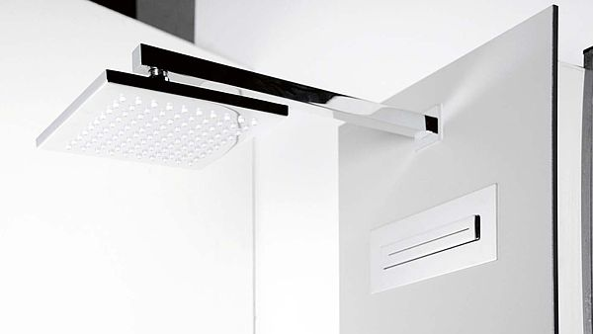
Sprchový panel Flat si lze pořídit také s hlavovou sprchou v hranatém provedení.
FOTO: SAPHO
Dnes dáváme přednost sprchování před koupelí ve vaně nejen proto, že je rychlejší, ale hlavně nabízí masážní programy, které tuto činnost povyšují na úroveň terapie. Navíc sprchový panel snadno pověsíme na zeď s povrchovou úpravou, které nevadí kontakt s vodou, a připojíme k přívodu a odvodu vody do kanalizace. Pak už jen zvolíme sílu vodního proudu.
Výhodou panelů je, že poskytují sprchování v několika režimech, včetně hydromasáží. V základní výbavě kvalitních panelů jsou obvykle čtyři vodní boční trysky a jedna až dvě sprchové hlavice s regulací poskytovaných funkcí, zejména několika úrovněmi tlaku vody - masáže a různé volby sprchových programů. K dostání jsou i dokonale vybavené panely, jejichž cena odpovídá úrovni nabízených funkcí.
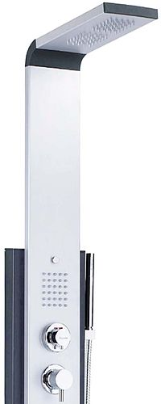
Sprchový panel Cobra (19 990 Kč) s nadčasovým designem nabízí funkci tropický déšť s 60 tryskami v horní části panelu a dalších 60 trysek pro masáž těla dělá z panelu výjimečný výrobek. Má také ruční sprchu a je osazen termostatickou baterií s dětskou pojistkou. Všechny trysky jsou chráněny proti zanesení vodním kamenem. Instaluje se na stěnu.
FOTO: RAVAK
K dalším přednostem sprchového panelu patří také jeho mobilita, tedy možnost panel ze zdi sundat a připojit ho na jiném místě s přívodem vody. A protože se vyrábějí nejčastěji z PVC, plastu, akrylátu a sklolaminátu, je jednoduchá i jejich údržba.

Standardní vybavení panelů
Běžné sprchové panely jsou vybaveny obvykle dvěma páry masážních trysek. Masáž zajišťuje proud vody, vycházející z trysek pod tlakem. Jeho síla se dá regulovat podobně jako u sprchové hlavice. Trysky směřují většinou na ramena, záda a hýždě, jejichž stimulace je příjemná. I z ortopedického pohledu je tato relaxace nejúčinnější. Některé panely ovšem možnost regulovat směr proudu vody nemají, proto se vyplatí zvážit výšku členů rodiny a zavěsit panel podle potřeby o něco výš a naopak.
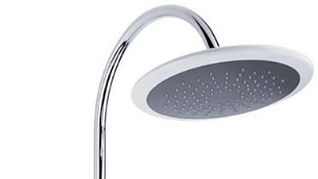
Sprchový panel Magnetic (8990 Kč) je cenově dostupný moderní sprchový panel s pevnou a ruční sprchou s funkcí ECO pro lepší regulaci a tím i snížení spotřeby vody. Součástí je praktická polička, na kterou si lze během sprchování odložit kosmetiku. Instaluje se na stěnu.
FOTO: RAVAK
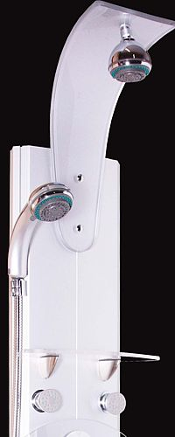
Sprchový hydromasážní panel s regulovatelnými tryskami a sprchovými koncovkami Top Shower (9990 Kč) je vyroben z hliníku, výrobce Anima, prodejce SIKO KOUPELNY
FOTO: SIKO KOUPELNY
Vedle trysek jsou hlavním zařízením panelu sprchové hlavice, kterými jsou zakončeny horní a dolní ruční sprcha, a které nabízejí několik režimů sprchování: ať už je to klasický deštík, který je ve výbavě všech běžných sprch, dalším je jemně perlivý proud vody, vhodný třeba pro mytí vlasů. Sílu posledního masážního proudu lze u kvalitních modelů regulovat a měnit ve třech úrovních. Ovšem výrobci nabízejí mnoho dalších možností a je na nás, jakému režimu dáme přednost.
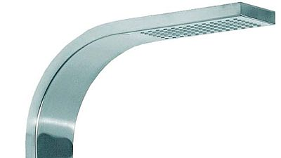
Hydromasážní panel s termostatickou baterií Top Shower New (11 990 Kč) z nerezové oceli, výrobce Anima.
FOTO: SIKO KOUPELNY

Ochrana sprchových trysek a hlavic
Při výběru sprchového panelu sázíme na kvalitu, proto je sprchová hlavice vybavena filtry, které ji chrání před usazováním nečistot z vodovodního řadu a vodního kamene. Zpravidla to jsou vyjímatelné filtry, které jdou snadno vypláchnout, vyčistit a vložit nazpátek do hlavice. Tuto činnost zvládne každý. Podobně je tomu také se spořiči vody. Ty regulují množství odtékající vody, aniž by se snížil požitek ze sprchování. Při běžném sprchovém režimu lze dosáhnout až 50% úspory.
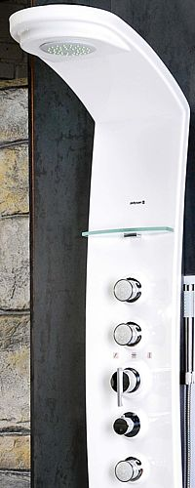
Sprchový panel Luk (15 150 Kč) s integrovanou termostatickou baterií a možností instalace do rohu.
FOTO: SAPHO

Jak fungují sprchové panely
Běžné sprchové panely jsou vybaveny hlavovou a ruční sprchou. Hlavová sprcha slouží k rychlému osvěžení po náročném dni. Tyto sprchy se vyrábějí ve stále větších rozměrech, aby voda připomínala skutečný déšť nebo vodopád, což zvyšuje komfort ze sprchování. Ruční sprcha slouží k důkladnějšímu umytí. Bývá opatřena přepínačem, kterým si lze regulovat intenzitu proudu nebo si nastavit režim masážní trysky.
Mezi sprchami na panelu by mělo být vždy přepínání, abychom si při každém sprchování nenamáčeli hlavu. Sprchy na masážních panelech mají zpravidla speciální úpravu proti usazování vodního kamene, která usnadňuje údržbu sprchových hlavic. Sprchové panely ve vyšším standardu nabízejí i masážní trysky a proudy. Ty nám sprchování ještě více zpříjemní a poskytnou vodní masáž. Navíc je můžeme otočit přesně na to místo, které potřebujeme namasírovat.
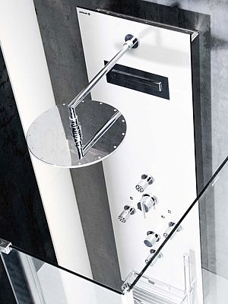
Sprchový panel Flat (35 680 Kč) o rozměrech 139x40xm s oválnou hlavovou sprchou, vodopádem stream a poličkou, je k dostání v provedení kokosové dřevo, wenge a aluminium.
FOTO: SAPHO
Díky spořičům, regulujícím proud odtékající vody, jsou sprchové panely úsporné. A mají-li navíc termostatickou baterii, ušetříme teplou vodu, a navíc se neopaříme.
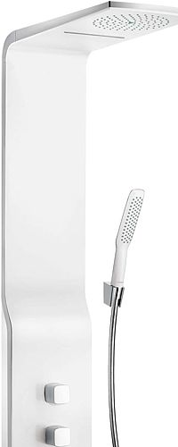
Raindance Lift sprchový panel na stěnu (47 400 Kč bez DPH) obsahuje horní sprchu Raindance Rainfall 180 AIR se dvěma druhy proudu, výškově nastavitelný o 20 cm, termostat s bezpečnostní pojistkou na 40°C.
FOTO: HANSGROHE
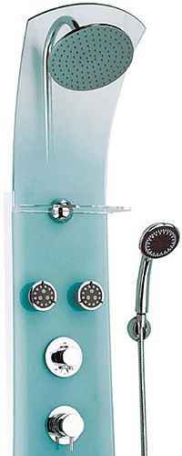
Sprchový panel Nautilus (29 990 Kč) s velkou skleněnou čelní plochou dodává hydromasážnímu panelu osobitý vzhled. Umožňuje sprchování pevnou či ruční sprchou, pro masáž je možné využít trysky se směrovou aretací a trojcestnou masážní hlavici. Má termostatickou baterii s dětskou pojistkou a lze ho instalovat na stěnu i do rohu.
FOTO: RAVAK

